诗词五首
诗词五首各具特色，其中蕴含着作者丰富的情感：杜甫的归心似箭，韦应物追求恬淡幽静的意境，赵师秀等客之久的单调寂寞，李清照的对美好事物的憧憬，辛弃疾的报国之志等无不感染着我们每一位读者。请仔细阅读，领略诗词所特有的意韵——
1．反复朗读，理解诗意、词意以及作者的思想感情。
2．了解古代诗词的形式和遣词造句的特点。
3．融入诗情画意之中，探究诗词的情趣和意趣。
走近作者
一、作者简介
杜甫（712—770），字子美，曾居长安城南少陵以西，自称少陵野老，世称杜少陵。唐代著名诗人。其代表作显示了唐由盛转衰的历史过程，被称为“诗史”。有《杜工部集》，代表作有“三吏”、“三别”。
韦应物（约737—约791），唐代诗人，京兆万年（今陕西西安）人。青年时以三卫郎事唐玄宗，后做过滁州、江州、苏州刺史，故称韦江州、韦左司或韦苏州。有《韦苏州集》。
赵师秀（1170—1219），南宋诗人。字紫芝，号灵秀，永嘉（今浙江温州）人。绍熙进士，曾任筠州推官。诗学唐代贾岛、姚合一派，反对江西派的艰涩生硬。和徐照、徐玑、翁卷并称“永嘉四灵”。
李清照（1084—1151），宋代女词人，号易安居士，齐州章丘（今属山东）人。她是我国文学史上杰出的女作家，散文和诗歌都有成就。她的词分为两个时期，前期多写悠闲生活，后期多悲叹身世，情调感伤。著有《易安居士文集》、《易安词》，已散佚。现存的后人辑本有《漱玉词》，今人辑本有《李清照集校注》。
辛弃疾（1140—1207），南宋词人，字幼安，号稼轩，历城（今山东济南）人。他的词抒写力图恢复国家统一的爱国热情，倾诉壮志难酬的悲愤，对南宋上层统治集团的屈辱投降进行了揭露和批判。也有不少吟咏祖国山河的作品。其作品艺术风格多样，收集在《稼轩长短句》中。
二、作品信息
《闻官军收河南河北》选自《杜工部集》。宝应元年（762）冬季，唐军在洛阳附近打了一个大胜仗，收复了洛阳和郑（郑州）、汴（开封）等州，叛军首领相继投降。此时，逃亡到梓州（今四川三台）过着漂泊生活的杜甫听到这个消息，欣喜若狂，以饱含激情的笔墨，写下了这篇脍炙人口的名作。
《滁州西涧》选自《韦苏州集》，是韦应物任滁州刺史时所作。
《约客》选自《清苑斋集》。约客，是希望客人如约而至，然而此诗写的却是客人没有按时来，甚至没有来。
《如梦令》选自《漱玉词》。如梦令是词牌名。
《菩萨蛮·书江西造口壁》选自《稼轩长短句》，菩萨蛮是词牌名。此词写于宋孝宗淳熙三年（1176）春。当时，作者任江西提点刑狱公事，住在赣州。造口，在江西万安西南，和郁孤台有相当远的一段路。诗人把这首词书在造口的石壁上，是赴任所书，还是后来游经此处所书，不得而知。据载，宋高宗建炎三年（1129）十月，金兵入侵江西，隆山勿 太后（高宗的婶母）从洪州（今南昌市）沿赣江南奔，先乘船至造口，再由陆路逃到赣州。当时金兵追太后至造口，老百姓被屠杀劫掠，情形极惨。四十多年后，作者来到这充满血泪的地方写下了这首诗。
融入文本
一、整体解读
闻官军收河南河北
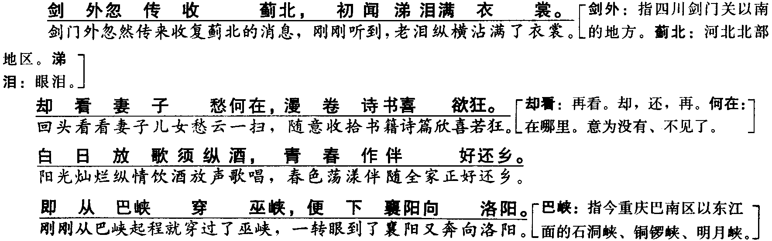
滁州西涧
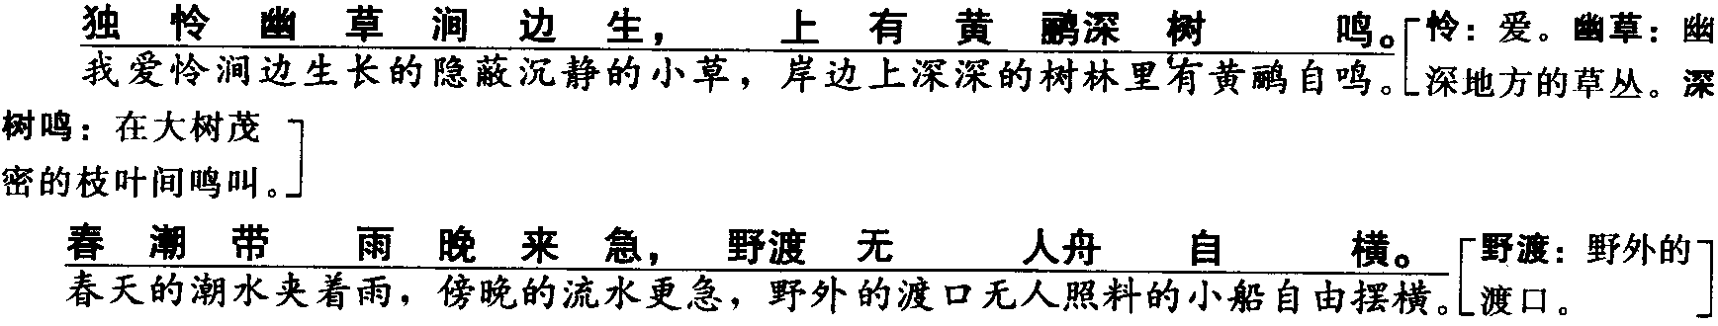
约 客
如梦令
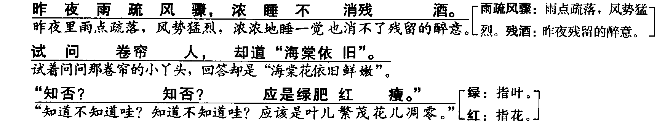
菩萨蛮·书江西造口壁
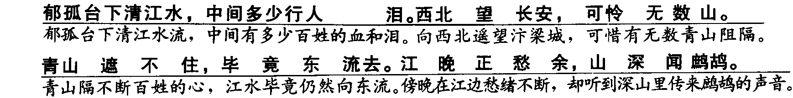
此诗可分为两层：前四句写闻收复之喜，后四句写急欲还乡之情。
本诗淋漓尽致地表现了诗人得知安史之乱终于结束时喜极而泣的心情，刻画出作者急欲归乡，兴奋欲狂的形象。可见诗人的赤诚的爱国之心。
本诗描写了滁州西涧幽寂的风景，给人一种恬淡幽静的意境。
本诗通过写景，烘托出单调、寂寞的氛围。
本词以白描开头，结句着色浓艳，表现了作者对美好生活的憧憬及其雅致的性格。
上阕由怀古到叹今，四句话写尽了近五十年来的惨痛的历史和自己的无限悲愤，完全借山水来表达。
下阕紧承上阕，表达了军民收复失地的决心。
二、问题研讨
1．“即从巴峡穿巫峡，使下襄阳向洛阳”描述了作者怎样的心境？
这一联包含了四个地名，即巴峡与巫峡、襄阳与洛阳，这四个地方之间有漫长的距离，而作者却用“即从”、“穿”、“便下”、“向”贯穿起来，体现了诗人忽闻胜利后的惊喜之情。
2．反复诵读《滁州西涧》，仔细体味该诗独有的意境，并体会其高妙之处。
本诗作者通过平常、平静之事，不动声色地写出了自己对恬淡幽静意境的追求和向往。
3．反复诵读《约客》，体会该诗反映了诗人怎样的心境。
反映了诗人“约客”不至时的无奈和凄苦。
4．利用课余时间，多读一些李清照的词，并用你那漂亮有力的字把它们抄录下来，然后，分析鉴赏一下李清照的词的特点。
善用白描手法，语言清丽。论词强调音律，崇尚典雅、情致，部分篇章感时咏史；情词慷慨，与其平常词风不同。
5．仔细诵读《菩萨蛮·书江西造口壁》下阕，理解其表达的作者的思想感情。
“青山遮不住，毕竟东流去。”作者用“东流去”的赣江水喻军民抗敌收复失地之心，这也是诗人的心志。“愁”是愁国破家亡，是忧国忧民。下阕内容表达了作者哀叹祖国山河破碎，人民受难，愤慨南宋统治者不抵抗侵略和自己报国志愿不能实现的真挚感情。
6．归纳这五首诗词的作者、生活的朝代、诗歌的体裁、出处、主题和写作特点。
题 目 | 作 者 | 朝代 | 体裁 | 出 处 | 主 题 | 写作  特点
闻官军收河南河北 | 杜 甫 | 唐 | 七律 | 《杜工部集》 | 收复失地，  无比欣喜 | 爽朗、  明快
滁州西涧 | 韦应物 | 唐 | 七绝 | 《韦苏州集》 | 恬静幽邃，  淡淡感伤 | 烘托、  衬托
约 客 | 赵师秀 | 南宋 | 七绝 | 《清苑斋集》 | 约客不至，  集虑不安 | 字简、  意深
如梦令 | 李清照 | 南宋 | 词 | 《漱玉词》 | 雨后花残，  多愁伤感 | 婉约、  细腻
书江西造口壁 | 辛弃疾 | 南宋 | 词 | 《稼轩长短句》 | 北方沦陷，  极度哀愁 | 豪放、  慷慨
三、名句鉴赏
1．白日放歌须纵酒，青春作伴好还乡。
这两句诗描写在战乱中流离失所的人们，听到政府军队打仗胜利，收复失地时的欢欣喜悦，意象极为明快、可爱。
2．春潮带雨晚来急，野渡无人舟自横。
从“春潮”、“野渡”句中，我们可以领略到作者好像在急剧变化的潮水中寻求一种自由和安静。作者不动声色地把自己的心迹融于写景之申，给人一种妙不可言之感。
3．有约不来过夜半，闲敲棋子落灯花。
一个“敲”字，把主人约客久等不至的心境（急、气、失落、无奈等）刻画得极为生动，使本句成为揭示内心世界的佳句。
4．知否？知否？应是绿肥红瘦。
作者描写春日深闺的情趣，但从文字里也能感受到作者的寂寞，情思幽渺，感怀无限之情。
5．青山遮不住，毕竟东流去。
这两句词，现今引用来比喻任何恶势力都不能改变社会发展的规律，同时也说明了正义之心是不可挡的。
四、靓点点击
1．《闻官军收河南河北》语言自然流畅，没有丝毫的修饰和矫情，出自胸臆，奔涌直泻。《杜少陵集详注》中引王嗣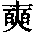的话说：“此诗句句有喜悦意，一气流注，而曲折尽情，绝无装点，愈朴愈真，他人决不能道。”后代诗论家都极为推崇此诗，赞其为老杜“生平第一首快诗也”。
2．《如梦令》运用借代手法，以色（绿、红）代物（叶、花），又用俗词（肥瘦）形容，富有浓郁的生活气息。
体验活动
1．请阅读辛弃疾报国有心、请缨无路、无限悲愤的《破阵子》，然后联系《菩萨蛮·书江西造口壁》，研讨一下辛弃疾词的特点。
2．利用课余时间收集李清照早年和她四十四岁以后的词，比较她前后两个阶段词的特点，从而了解其思想及性格特点。
破阵子
醉里挑灯看剑，梦回吹角连营。八百里分麾下炙，五十弦翻塞外声。沙场秋点兵。
马作的卢飞快，弓如霹雳弦惊。了却君王天下事，赢得生前身后名。可怜白发生！
练习全解
一、反复诵读课文，简要回答下列问题。
1．比较《闻官军收河南河北》和《菩萨蛮·书江西造口壁》，说说它们分别表达了作者当时怎样不同的心情，结合具体诗句加以说明。
《闻官军收河南河北》表达的是杜甫在四川听到平叛官军打了大胜仗收复了蓟北的喜悦心情，这从“白日放歌须纵酒，青春作伴好还乡”句可看出，高兴得纵情饮酒放声歌唱，想象着在春天和家人一起回故乡。而《菩萨蛮·书江西造口壁》则是辛弃疾在江西造口抚今追昔，想象着金人当年的残酷，表达了自己忠于南来坚决抗金的决心，这从“郁孤台下清江水，中间多少行人泪”和“青山遮不住，毕竟东流去”等句可以看出。
2．想象《滁州西涧》描绘的画面，并说说所配插图和你的想象是否一致。
这是一首著名的山水诗，写的是安徽滁州西涧很平常的景色：隐蔽沉静的野草生长在涧水边，岸上茂密的树林里有黄鹤啼鸣。傍晚带雨的春潮流水更急，无人问津的野渡小舟自然摆横。这给我们创设了一种恬淡幽静的意境。诗的寄寓是作者对那些无声息者抱有一丝同情，这从“独怜”句可以看出；作者还似乎要在急剧变化的潮流中去寻求一点自由和安静，这从“春潮”、“野渡”句可以看出。看似平常、平静的写景，却不动声色地蕴藉着自己的心迹。
3．《约客》和《如梦令》反映了诗人怎样不同的心境？
《约客》反映了诗人“约客”不至时的无奈和凄苦；《如梦令》反映了诗人在少女时代对美好事物的关切，以及对闺中生活的怀念。
二、解释下列诗句中的粗体字词。
1．白日放歌须纵酒，青春作伴好还乡。
歌：歌唱。青春：春天。
2．独怜幽草涧边生，上有黄鹂深树鸣。
怜：爱。
3．知否？知否？应是绿肥红瘦。
绿肥红瘦：枝叶繁茂，花儿凋零。
4．西北望长安，可怜无数山。
可怜：可惜。
三、背诵课文。
本课编选了唐宋五位作者的作品，展示了不同的风格，同学们可以在背诵中多角度地领略唐宋诗词的精粹，以提高自身的文化修养。

自主实践
一、语言实践
1．填空。
（1）白日放歌须纵酒， 。 （2）春潮带雨晚来急， 。
（3）黄梅时节家家雨， 。 （4）有约不来过夜半， 。
（5）知否？知否？ 。 （6） ，毕竟东流去。
2．解释下列诗句中粗体字词。
（1）白日放歌须纵酒，青春作伴好还乡。
（2）独怜幽草涧边生，上有黄鹂深树鸣。
（3）知否？知否？应是绿肥红瘦。
（4）西北望长安，可怜无数山。
3．想象一下《滁州西涧》描绘的画面，并说说本诗所配的插图和你的想象是否一致。

4．《约客》和《如梦令》反映了诗人怎样的心境？

二、阅读实践
（一）
剑外忽传收蓟北，初闻涕泪满衣裳。
却看妻子愁何在，漫卷诗书喜欲狂。
白日放歌须纵酒，青春作伴好还乡。
即从巴峡穿巫峡，便下襄阳向洛阳。
5．此诗选自 ，作者是 代的 。
6．解释粗体字词的含义。
（1）涕泪 （2）却看
（3）漫卷
7．本诗表达了作者怎样的心情？

（二）永遇乐
李清照
落日熔金，暮云合璧，人在何处？染柳烟浓，吹梅笛怨，春意知几许？元宵佳节，融和天气，次第岂无风雨？来相招，香车宝马，谢他酒朋诗侣。
中州盛日，闺门多暇，记得偏重三五。铺翠冠儿，捻金雪柳，簇带争济楚。如今憔悴，风鬟雾鬓，怕见夜间出去。不如向帘儿底下，听人笑语。
8．反复诵读，说说本词上、下阕各写了什么内容。

9．理解“染柳烟浓，吹梅笛怨”这一诗句的写作特色。

参考答案

1．（1）青春作伴好还乡（2）野渡无人舟自横（3）青草池塘处处蛙（4）闲散棋子落灯花（5）应是绿肥红瘦（6）青山遮不住
2．（1）歌：歌唱。青春：春天。（2）怜：爱。（3）绿肥红瘦：枝叶繁茂，花儿凋零。（4）可怜：可惜。
3．略。
4．《约客》反映了诗人“约客”不至时的无奈和凄苦；《如梦令》反映了少女对美好事物的关切，以及作者对闺中生活的怀念。
5．《杜工部集》 唐 杜甫
6．（1）眼泪。（2）还、再。（3）随便。
7．表达了作者在四川听到平叛官军打了胜仗收复了蓟北的喜悦心情，这从“白日放歌须纵酒，青春作伴好还乡”句可以看出：高兴得纵情饮酒放声歌唱，想象着在春天和家人一起回故乡。
8．上阕写元宵佳节寓居异乡的悲凉心情，着重对比客观现实的欢快和她主观心情的凄凉；下阕着重写作者南渡前在汴梁过元宵佳节的欢乐心情，同当前的凄凉景象作对比。
9．点出时令是初春。上句从视觉着眼，写早春时节初生细柳被淡烟笼罩，下句从听觉落笔，通过笛声传来的哀怨曲调，联想到“砌下落梅如雪乱”的初春景色。

